BUXORO DAVLAT TIBBIYOT INSTITUTI REKTORI SH.J.TESHAYEV
VA FUQAROLAR O'RTASIDA BO'LIB O'TGAN SAYYOR QABUL TO‘G‘RISIDA
HISOBOT

O'tkazilgan vaqti 19.08.2025 yil
O'tkazilgan joyi Peshko‘ tumani O‘g‘lon MFY

2025-yil 19 avgust kuni Oʻzbekiston Respublikasi Hisob palatasining 2025-yil 15-iyuldagi 02-867-sonli xatiga asosan, Buxoro viloyati mahallalarida aholi muammolarini oʻrganish va hal etish, bandligini taʼminlash, kambagʻallikni qisqartirish bilan manzilli ishlash kabi yoʻnalishlarda olib borilayotgan ishlar holatini oʻrganish va amaliy yordam koʻrsatish hamda Oliy taʼlim, fan va innovatsiyalar vazirligining 2025-yil 16-iyuldagi 6/148-sonli topshirigʻi ijrosini taʼminlash maqsadida aholi va yoshlarni qiynayotgan muammolarini tezkorlik bilan hal etishga qaratilgan sayyor qabullarni ilovada keltirilgan namunaviy reja-grafik asosida Xalq deputatlari Buxoro viloyati Kengashi deputati, Abu Ali ibn Sino nomidagi Buxoro davlat tibbiyot instituti rektori Sh.J.Teshayevning Peshku tuman aholisi uchun sayyor qabuli bo'lib o'tdi.
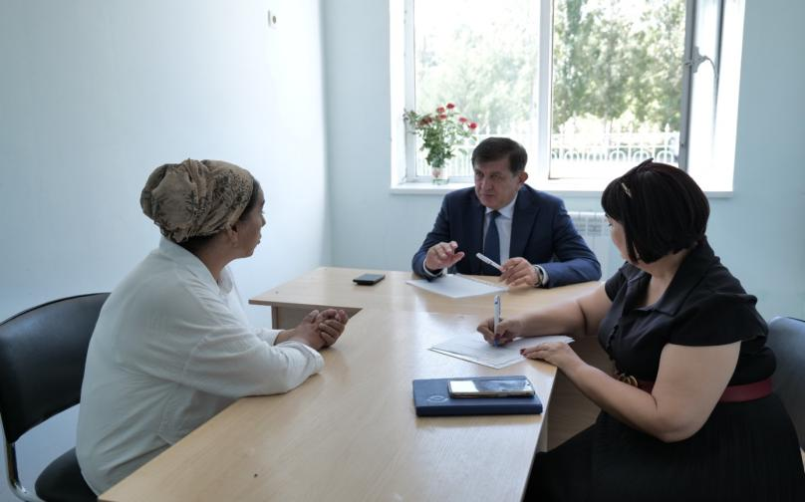

Qabul davomida aholi muammolarini o‘rganish va hal etish, bandlikni ta’minlash, kambag‘allikni qisqartirish bo‘yicha manzilli ishlarni samarali tashkil etish masalalariga alohida e’tibor qaratildi.
Sayyor qabulda 75 nafardan ortiq fuqarolar ishtirok etdi. Ular tomonidan bildirilgan 15 ta murojaat joyida ko‘rib chiqildi hamda tegishli tartibda ko‘rib chiqish uchun mas’ullarga yo‘naltirildi.
Mahalla fuqarolari o‘zlarini qiynab kelayotgan quyidagi 4 ta savol va muammolarning yechimni topishda yordam so‘radilar.
1. Peshko‘ tumani O‘g‘lon MFYda 1300 nafar aholi istiqomat qiladi. Aholining salomatligiga sifatli xizmat ko‘rsatish maqsadida qishloq vrachlik punktini kengaytirish.
2. Qishloqda mavjud bo‘lgan paxta zavodidan Valfajir qishlog‘igacha bo‘lgan 3 km masofaga o`quvchilar uchun maktabga boradigan yo‘lni ta‘mirlab berish.
3. Peshko‘ tumani byudjet hisobidan O‘g‘lon MFYda 220 nafar bolaga mo‘ljallangan maktabgacha ta’lim muassasasi binosini qurish.
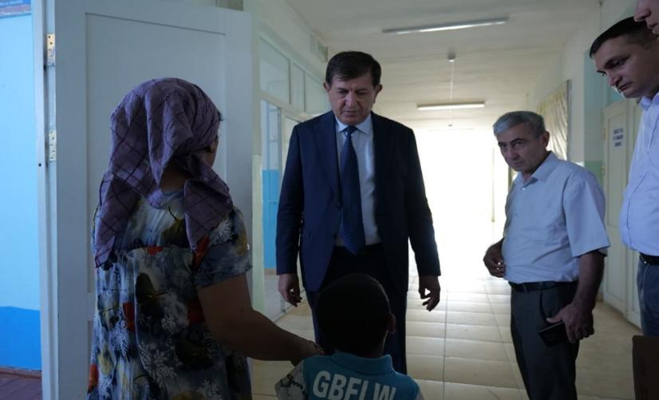
4. 6-maktab fasadini remont qilib berish.

Ushbu masalalar yuzasidan Buxoro viloyati sog‘liqni saqlash boshqarmasiga, Peshko‘ tumani hokimiga, Maktab va maktabgacha ta`lim boshqarmasiga va tegishli idoralarga deputatlik so‘rovi berilishi aytib o‘tildi.
10 dan ortiq murojaatlar o‘z o‘rnida yechimini topdi.
Peshko` tumani O‘g‘lon MFY Xo`phalak qishlog`i 82-uyda istiqomat qiluvchi fuqaro Qurbonov Ergash Matmurodovichning quvvatsizlik, hansirash, yurak kasalligidan aziyat chekishi, ftiziatr ko`rigini o`tishda amaliy yordam berish bo`yicha murojaati shifokorlar tomonidan qo‘shimcha davolanish va o‘rganish maqsadida institut klinikasiga yo‘naltirildi.

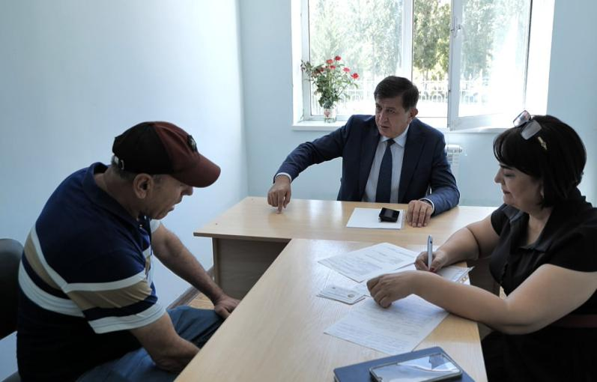
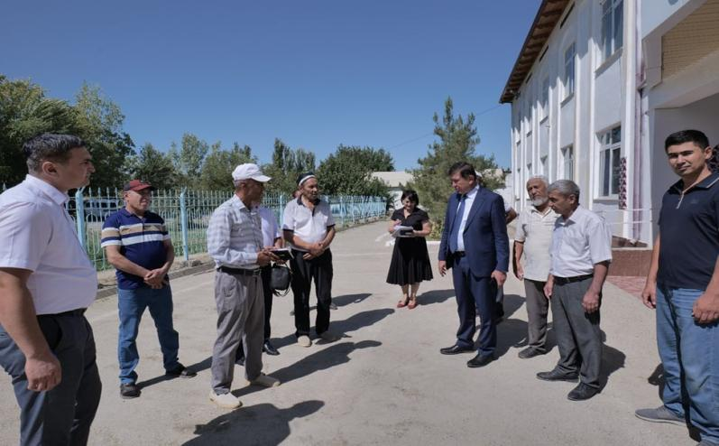
Abu Ali ibn Sino nomidagi Buxoro davlat tibbiyot instituti klinikasi professor-o‘qituvchilari ishtirokida Peshku tumani O‘glon mahallasida aholi uchun kengaytirilgan tibbiy ko‘rik tashkil etildi. Tadbirda 20 nafarga yaqin yuqori malakali professor va shifokorlar ishtirok etib, aholining salomatligini chuqur tekshirish, kasalliklarni erta aniqlash hamda tibbiy maslahatlar berishdi. Sayyor qabul doirasida o‘tkazilgan ushbu xayrli tashabbus doirasida 150 nafarga yaqin mahalla fuqarolari terapevt, nevropatolog, kardiolog, pediatr kabi yo‘nalishlarda bepul ko‘rikdan o‘tish imkoniyatiga ega bo‘lishdi. Shuningdek, bir qator bemorlarga zarur tavsiyalar va davolanish yo‘llanmalari berildi, ular malakali va sifatli tibbiy ko‘rikdan o‘tkazilib, kerakli tavsiyalar va ko‘rsatmalar berildi.
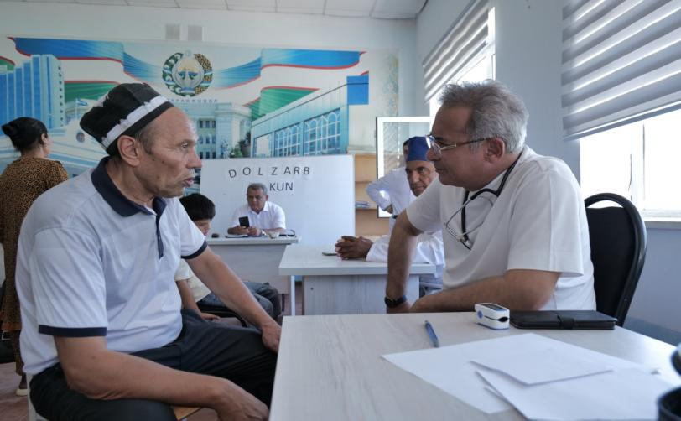
BuxDTI rektori va klinikasi mutasaddilari tomonidan aholi salomatligini muhofaza qilish, profilaktik ko‘riklarni kengaytirish va tibbiy madaniyatni yuksaltirish maqsadida bunday sa’y-harakatlar muntazam ravishda davom etib kelinmoqda
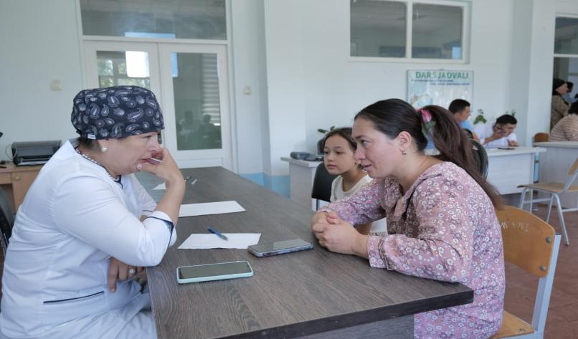
Institut ma’muriyati tomonidan Peshko‘ tumani O‘g‘lon mahallasida istiqomat qiluvchi ehtiyojmand oilalarga, o‘zgalar parvarishiga muhtoj va nogironligi bo‘lgan fuqarolarga moddiy yordam hamda oziq-ovqat mahsulotlari yetkazib berildi.
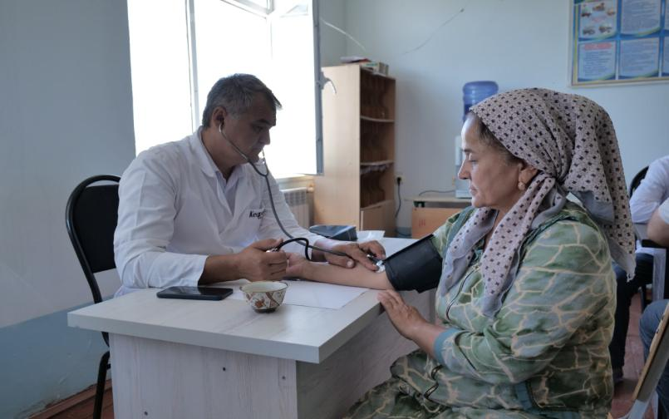
Mazkur tashabbus doirasida mahallaning bir nechta qishloqlarida yashovchi fuqarolarga yordam ko‘rsatildi. Shuningdek, bemorligi tufayli qo‘shimcha e’tiborga muhtoj bo‘lgan farzandlar shifokorlar tomonidan tibbiy ko‘rikdan o‘tkazildi.

Yordam tadbirlari davomida mahalladagi 4 ta xonadonga 500000 so‘m pul va oziq-ovqat mahsulotlari topshirildi, kam ta’minlangan va ijtimoiy himoyaga muhtoj 2 ta xonadon fuqarolariga 500000 so‘m pul miqdorida moddiy yordam ko‘rsatildi va 2 ta xonadonga oziq-ovqat mahsulotlari berildi, kasallikdan aziyat chekayotgan bolalarga nevropatolog va terapevt shifokorlari tomonidan tibbiy maslahatlar berildi.
Ushbu xayriya tashabbusi aholining ijtimoiy himoyaga muhtoj qatlamlariga ko‘mak berish, ularning turmush sharoitini yaxshilash, shuningdek, sog‘lig‘ini mustahkamlashga qaratilgan bo‘lib, Buxoro davlat tibbiyot institutining doimiy ijtimoiy mas’uliyatini yaqqol namoyon etadi.
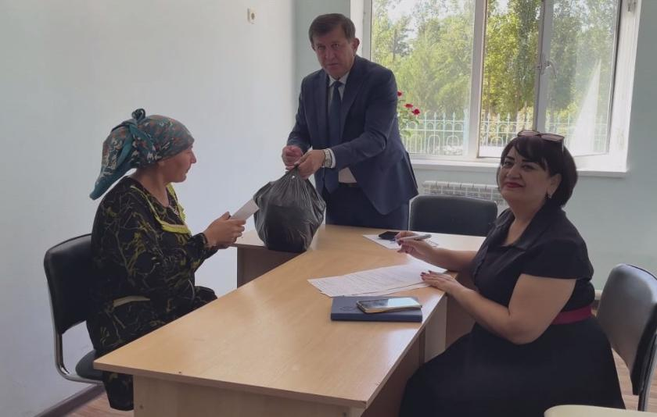
Peshko' tumani O'g'lon MFYda yashovchi fuqaro Toxirova Dilshoda To'xtayevnaga 500000 so'm pul va oziq-ovqat mahsulotlari berildi va 2008-yilda tug'ilgan farzandi DSP kasali Raximov Sardorga nevropotolog hamda terapevt shifokorlari tomonidan tibbiy ko'rik amalga oshirildi.

Peshko' tumani O'g'lon MFY Xayron Xayri qishlog'i 186- xonadonda yashovchi fuqaro Qo'ldosheva Mavludaga uyda bo‘lmaganligi sababli oziq-ovqat mahsulotlari MFY xodimlari tomonidan yetkazib berish uchun berildi.
Qabul ochiq, samimiy va do‘stona ruhda o‘tkazildi. Uchrashuvda fuqaro va talabalar o‘zlarini qiziqtirgan savollar, taklif va tashabbuslar bilan murojaat qildilar.Bildirilgan takliflar institut rektori tomonidan qo‘llab-quvvatlandi.

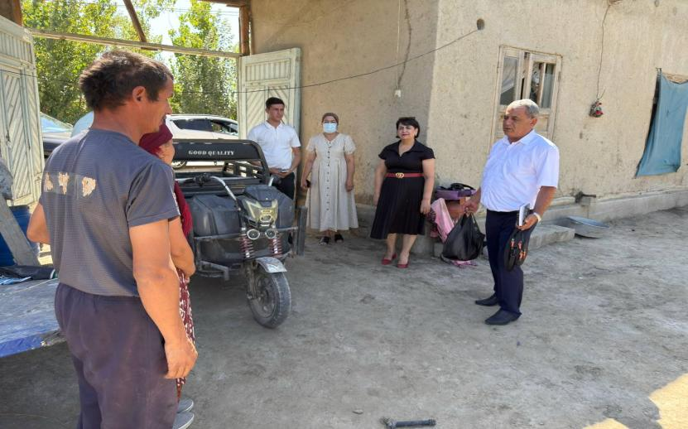
Peshko' tumani O'g'lon MFY Choriobod qishlog'i 41 -uyda yashovchi fuqaro Hamroyeva Mahbubaga 500000 so'm pul va oziq-ovqat mahsulotlari berildi.
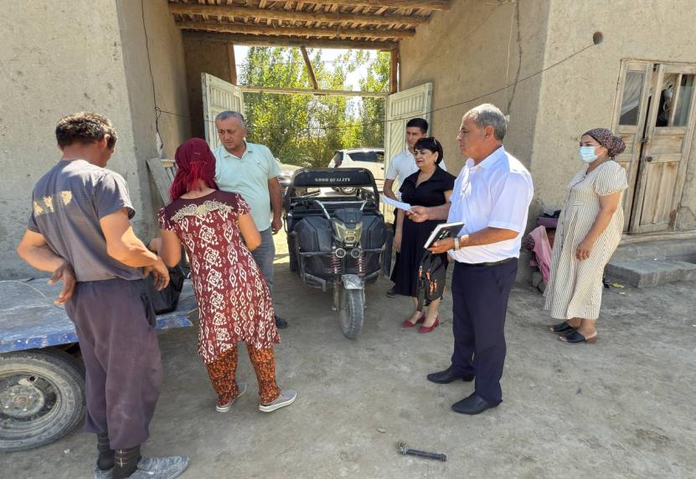

Peshko' tumani O'g'lon MFY Ko'pkala qishlog'ida istiqomat qiluvchi fuqaro Yaxshiyeva Ninaga oziq-ovqat mahsulotlari berildi.
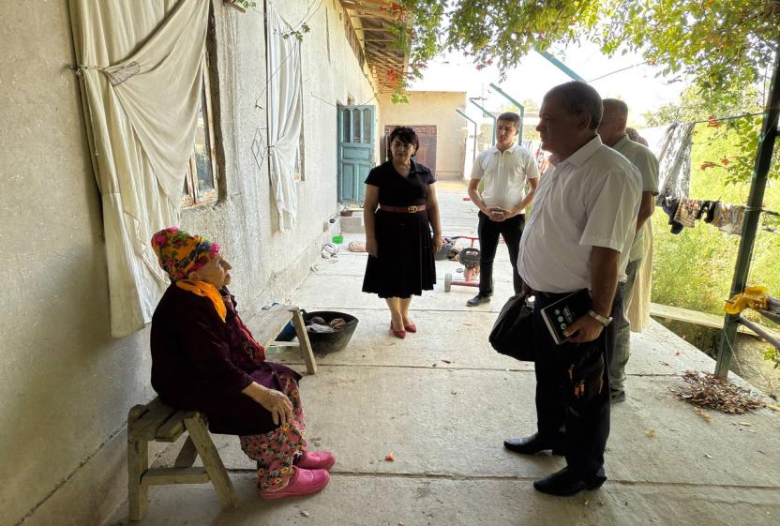
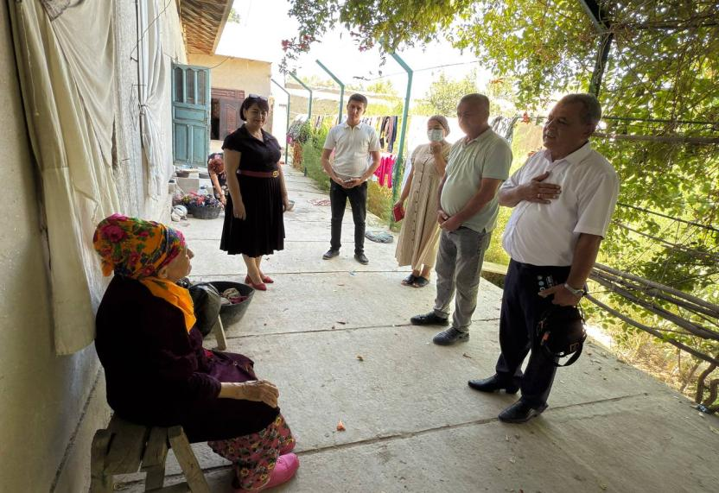

Peshko' tumani O'g'lon MFY Saroycha qishlog'ida istiqomat qiluvchi fuqaro Abdullayev Furqatga 500000 so'm pul berildi.
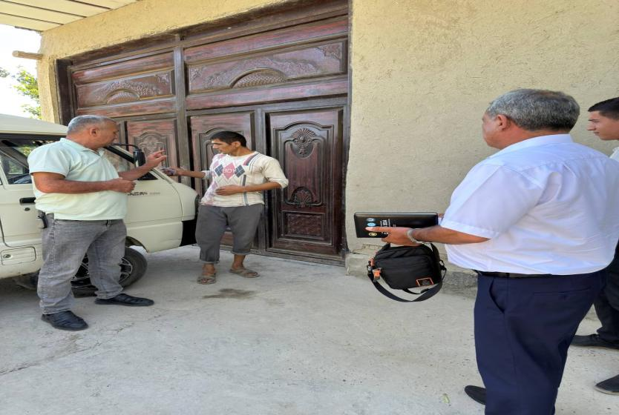

Peshko' tumani O'g'lon MFY Shaboda qishlog'i 3-xonadonda istiqomat qiluvchii fuqaro Raximova Ramziyaga 500000 so'm pul berildi

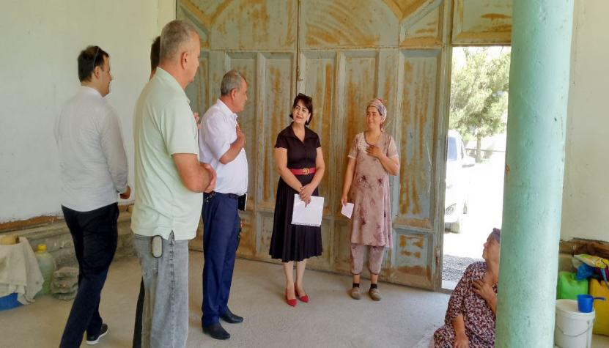
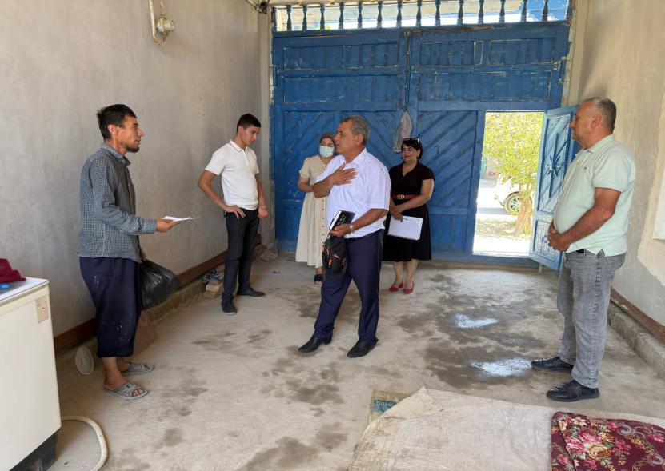
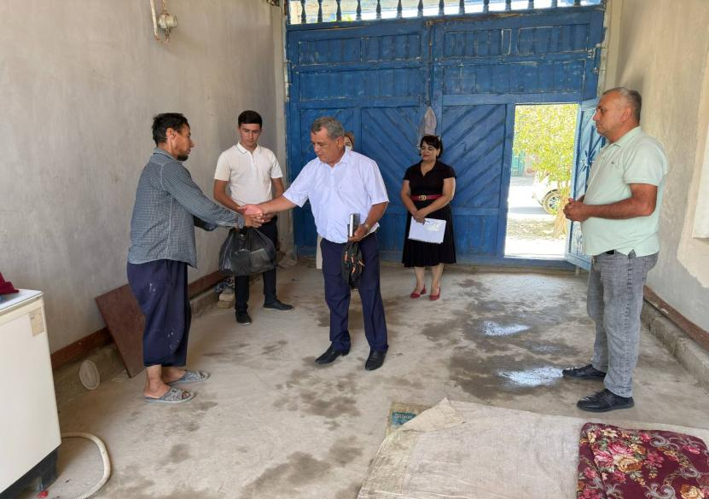
Peshko' tumani O'g'lon MFY Xayron Xayri qishlog'ida yashovchi fuqaro Hojiyev Furqatga 500000 so'm pul va oziq-ovqat mahsulotlari berildi.
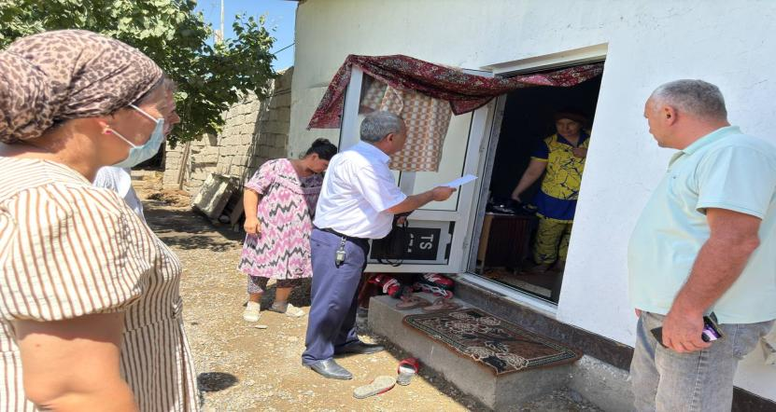
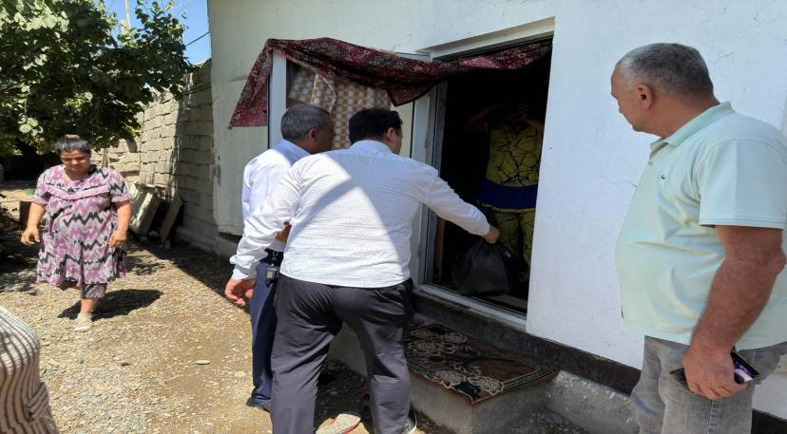
Peshko' tumani O'g'lon MFY Xayron Xayri qishlog'ida yashovchi fuqaro yo'lg'iz ayol, og'ir onkologik xastalik bilan davolanib kelayotgan Mo'minova Gulsaraga 500000 so'm pul va oziq-ovqat mahsulotlari berildi.

https://t.me/c/2312598889/1120
https://t.me/BSMI_UZ/16648
https://t.me/BSMI_UZ/16653
https://t.me/BSMI_UZ/16658
https://t.me/BSMI_UZ/16664

Jismoniy va yuridik shaxslarning murojaatlari bilan ishlash,
ichki nazorat va monitoring bo‘limi

